« Blonde » Vocabulary Worksheet
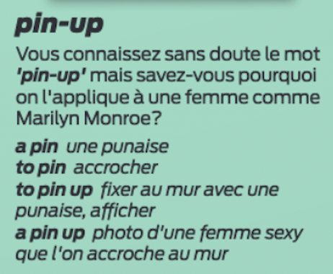

MISSION 1: Read the article and find out the corresponding English equivalents for these words

Paragraph 1
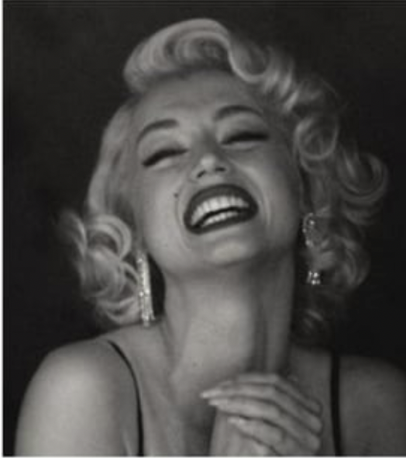
A succès
Une enfance mouvementée
La célébrité
Une liaison compliquée
Blond platine
Un film très attendu
Un rôle principal
Être diffusé en avant-première
Un dramaturge
Sortir (pour un film)

Paragraph 2
MISSION 2 : After reading

SPEAKING

Pick out as much information as you can about Marilyn Monroe in this article and be ready to talk about her in English (use the new vocabulary as much as possible).

En préparation, en cours
Sortir (un film)
Inclure un acteur dans un rôle
Applaudi par le public, par la critique
Un film tant entendu
Des seconds rôles
Dans le monde entier
Une approbation officielle
Reprendre (un rôle)
éblouissant

Paragraph 3
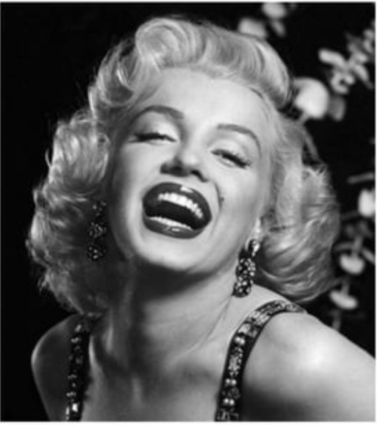
Etre entouré de
fulgurant
De manière approfondie, minutieusement
Une famille d’accueil
Un orphelinat
sain
S’inspirer de, puiser dans
Vénérer, adorer
Malheureux, voué à l’échec

Paragraph 4

Aborder (un thème…)
Etre impliqué dans
Une sortie sur grand écran
Se plonger dans (une histoire…)

